Лабораторная работа №4. Адаптивная маршрутизация
Ждан Виктор, группа 2ИП-16, вариант 8

Краткое описание сюжета ЛР и выполненных действий
В работе сеть делится на две части. Слева роутеры R1, R2, R3 и сети LAN A и LAN B, там работает RIP. Справа роутеры R4, R5, R6 и сети LAN C и LAN D, там работает OSPF. Посередине стоит роутер R, он соединяет две части через статические маршруты.
Что делал:
1. Посчитал адреса для LAN A, B, C, D по количеству узлов (+1 адрес на роутер) и записал в таблицу 1.
2. Поделил диапазон 123.11.98.224/27 на 8 подсетей по /30 для соединений между роутерами (таблица 2).
3. На всех роутерах задал имя, пароли, шифрование паролей и баннер. Настроил IP-адреса на интерфейсах и на компьютерах.
4. На R добавил суммарные статические маршруты, на R1 и R4 маршрут по умолчанию.
5. На R1–R3 включил RIP версии 2, на R4–R6 включил OSPF (процесс 8) с MD5 аутентификацией.
6. Проверил пингом, что все компьютеры видят друг друга.
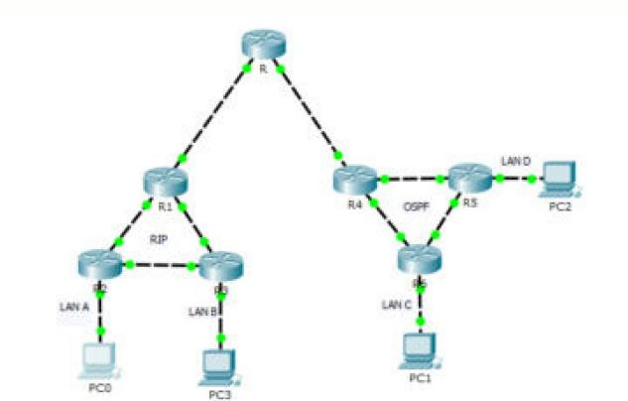
Рис. 1. Схема сети

Таблица 1. Расчет адресов локальных сетей
Параметр | LAN A | LAN B | LAN C | LAN D
Количество узлов | 78 | 7 | 265 | 1507
Маска (префикс) | /25 | /28 | /23 | /21
Маска (десятичн.) | 255.255.255.128 | 255.255.255.240 | 255.255.254.0 | 255.255.248.0
Маска (инверсная) | 0.0.0.127 | 0.0.0.15 | 0.0.1.255 | 0.0.7.255
SUBNET | 192.168.108.0 | 192.168.118.0 | 172.23.0.0 | 172.26.0.0
HOSTMIN (router) | 192.168.108.1 | 192.168.118.1 | 172.23.0.1 | 172.26.0.1
HOSTMAX (host) | 192.168.108.126 | 192.168.118.14 | 172.23.1.254 | 172.26.7.254
BROADCAST | 192.168.108.127 | 192.168.118.15 | 172.23.1.255 | 172.26.7.255
Суммарный адрес | 192.168.96.0/19 |  | 172.16.0.0/12

Таблица 2. Расчет адресов служебных сетей
Сеть | IP-адрес /маска | Суммарный IP-адрес / маска
R0-R1 | 123.11.98.224/30 | 123.11.98.224/28
R1-R2 | 123.11.98.228/30 | 123.11.98.224/28
R1-R3 | 123.11.98.232/30 | 123.11.98.224/28
R2-R3 | 123.11.98.236/30 | 123.11.98.224/28
R0-R4 | 123.11.98.240/30 | 123.11.98.240/28
R4-R5 | 123.11.98.244/30 | 123.11.98.240/28
R4-R6 | 123.11.98.248/30 | 123.11.98.240/28
R5-R6 | 123.11.98.252/30 | 123.11.98.240/28

Таблица 3. Сведения о конфигурации L3 устройств
Устройство | Интерфейс (пассивный?) |  | IP-адрес | Маска подсети | Шлюз (где необходимо)
R0 | Fa0/0 | нет | 123.11.98.225 | 255.255.255.252 | —
R0 | Fa2/0 | нет | 123.11.98.241 | 255.255.255.252 | —
R1 | Fa0/0 | да | 123.11.98.226 | 255.255.255.252 | —
R1 | Fa1/0 | нет | 123.11.98.233 | 255.255.255.252 | —
R1 | Fa2/0 | нет | 123.11.98.229 | 255.255.255.252 | —
R2 | Fa0/0 | нет | 123.11.98.237 | 255.255.255.252 | —
R2 | Fa1/0 | нет | 123.11.98.230 | 255.255.255.252 | —
R2 | Fa2/0 | да | 192.168.108.1 | 255.255.255.128 | —
R3 | Fa0/0 | нет | 123.11.98.234 | 255.255.255.252 | —
R3 | Fa1/0 | нет | 123.11.98.238 | 255.255.255.252 | —
R3 | Fa2/0 | да | 192.168.118.1 | 255.255.255.240 | —
R4 | Fa0/0 | нет | 123.11.98.242 | 255.255.255.252 | —
R4 | Fa1/0 | нет | 123.11.98.245 | 255.255.255.252 | —
R4 | Fa2/0 | нет | 123.11.98.249 | 255.255.255.252 | —
R5 | Fa0/0 | нет | 123.11.98.246 | 255.255.255.252 | —
R5 | Fa1/0 | нет | 123.11.98.253 | 255.255.255.252 | —
R5 | Fa2/0 | да | 172.26.0.1 | 255.255.248.0 | —
R6 | Fa0/0 | нет | 123.11.98.254 | 255.255.255.252 | —
R6 | Fa1/0 | нет | 123.11.98.250 | 255.255.255.252 | —
R6 | Fa2/0 | да | 172.23.0.1 | 255.255.254.0 | —
PC 0 | NIC |  | 192.168.108.126 | 255.255.255.128 | 192.168.108.1
PC 1 | NIC |  | 172.23.1.254 | 255.255.254.0 | 172.23.0.1
PC 2 | NIC |  | 172.26.7.254 | 255.255.248.0 | 172.26.0.1
PC 3 | NIC |  | 192.168.118.14 | 255.255.255.240 | 192.168.118.1

Таблица 4. Сведения о таблицах маршрутизации
Устр-во | SRC | Сеть назначения | AD/  Метрика | Маршрут
R3 | C | 123.11.98.232/30 | 0/0 | Fa0/0
R3 | C | 123.11.98.236/30 | 0/0 | Fa1/0
R3 | C | 192.168.118.0/28 | 0/0 | Fa2/0
R3 | R | 123.11.98.224/30 | 120/1 | via 123.11.98.233, Fa0/0
R3 | R | 123.11.98.228/30 | 120/1 | via 123.11.98.233, Fa0/0  via 123.11.98.237, Fa1/0
R3 | R | 192.168.108.0/25 | 120/1 | via 123.11.98.237, Fa1/0
R3 | R* | 0.0.0.0/0 | 120/1 | via 123.11.98.233, Fa0/0
R6 | C | 123.11.98.248/30 | 0/0 | Fa1/0
R6 | C | 123.11.98.252/30 | 0/0 | Fa0/0
R6 | C | 172.23.0.0/23 | 0/0 | Fa2/0
R6 | O | 123.11.98.244/30 | 110/2 | via 123.11.98.249, Fa1/0  via 123.11.98.253, Fa0/0
R6 | O | 172.26.0.0/21 | 110/2 | via 123.11.98.253, Fa0/0
R6 | O*E2 | 0.0.0.0/0 | 110/1 | via 123.11.98.249, Fa1/0
R | C | 123.11.98.224/30 | 0/0 | Fa0/0
R | C | 123.11.98.240/30 | 0/0 | Fa2/0
R | S | 123.11.98.224/28 | 1/0 | via 123.11.98.226
R | S | 123.11.98.240/28 | 1/0 | via 123.11.98.242
R | S | 192.168.96.0/19 | 1/0 | via 123.11.98.226
R | S | 172.16.0.0/12 | 1/0 | via 123.11.98.242

Выводы
В ходе лабораторной работы я настроил динамическую маршрутизацию по протоколам RIP и OSPF. Посчитал адреса для локальных и служебных сетей, настроил роутеры и компьютеры. На роутере R прописал статические маршруты, чтобы две части сети видели друг друга. В конце проверил пингом, все компьютеры пингуются. RIP настраивается проще, а в OSPF можно включить аутентификацию между роутерами.

